湖南省2020年上学期娄底市双峰县双峰一中高二化学9月入学考试题
一、单选题
1.以下化学用语正确的是( )
A.生石膏的化学式:CaSO₄·2H₂O B.明矾的化学式:KAlSO₄·12H₂O
C.氨分子的结构式: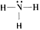 D.NH₄H的电子式: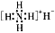
2.钓鱼岛的附近蕴藏着大量石油和天然气。下列关于石油及石油炼制的叙述中，错误的是（ ）
A.石油是多种碳氢化合物组成的混合物
B.石油中含有含5~11个碳原子的烷烃，可以通过石油的常压分馏得到直馏汽油
C.重油(以上)经减压分馏可以得到煤油和柴油
D.石油经分馏得到的各馏分主要是多种烃的混合物
3.应用元素周期律的有关知识,可以预测我们不熟悉的一些元素的单质及其化合物的性质。下列预测中正确的是( )
①Be的最高价氧化物的水化物可能具有两性
②Tl(对应元素位于第IIIA族)与盐酸和NaOH溶液作用均能产生氢气
③At(第VIIA族元素)的单质为有色固体,AgAt不溶于水也不溶于稀硝酸
④Li在氧气中剧烈燃烧,产物是,其溶液是一种强碱溶液
⑤(Sr位于第IIA族)是难溶于水的白色固体
⑥是无色、有毒、比稳定的气体
A.①②③④ B.②④⑥ C.①③⑤ D.②④⑤
4.下列说法不正确的是( )
①N₂H₄分子中既含极性键又含非极性键
②若R²⁻和M⁺的电子层结构相同,则原子序数:R>M
③F₂、Cl₂、Br₂、I₂熔点随相对分子质量增大而升高
④NCl₃、PCl₃、CO₂、CS₂分子中各原子均达到8e⁻稳定结构
⑤固体熔化成液体的过程是物理变化,所以不会破坏化学键
⑥HF分子很稳定是由于HF分子之间能形成氢键
⑦Na₂O₂固体中的阴离子和阳离子个数比是1:2
⑧由于非金属性Cl>Br>I,所以酸性HCl>HBr>HI
A.②⑤⑥⑧ B.①③④⑤ C.②④⑤⑦ D.③⑤⑦⑧
5.化学与生活、社会发展息息相关,下列有关说法不正确的是( )
A.在元素周期表的金属和非金属分界线附近寻找半导体材料
B.“青蒿一握,以水二升溃,绞取汁”,对青蒿素的提取过程属于化学变化
C.“霾尘积聚难见路人",雾霾所形成的气溶胶有丁达尔效应
D.氢氧燃料电池是一种能量转换率较高、符合绿色化学理念的新型动力能源
6.一定量的与量的碳在体积可变的恒压密闭容器中反应：C(s)+CO₂(g) 2CO(g)，平衡时体系中气体体积分数与温度的关系如图所示：
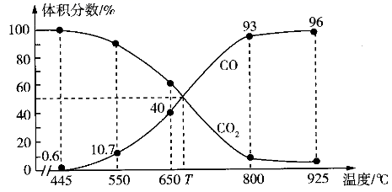
已知：气体分压()=气体总压体积分数。
下列说法正确的是( )
A.550 ℃时，若充入惰性气体，均减小，平衡不移动
B.650 ℃时，反应达平衡后的转化率为40%
C.T ℃时，若充入等体积的和CO，平衡向逆反应方向移动
D.925 ℃时，用平衡分压代替平衡浓度表示的化学平衡常数
7. 某火力发电厂利用传感器监测发电厂周围大气中的含量其工作原理如图所示,在电极上将转化为。下列说法正确的是( )
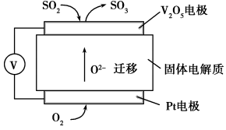
A.传感器在工作时向正极移动
B.传感器在工作时,电极上的电极反应式为
C.固体电解质可以用稀硫酸代替
D.外电路中电子由电极流向电极
D.粗硅制高纯硅时，提纯四氯化硅可用多次分馏的方法
8.某化学研究小组探究外界条件对化学反应的反应速率和化学平衡的影响，图像如下，下列判断正确的是( )
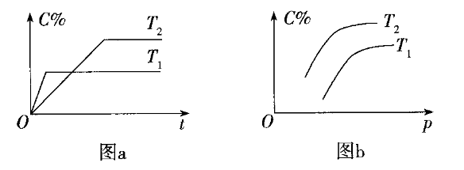
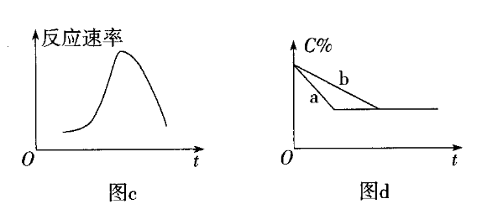
A.由图a可知，该反应的逆反应为吸热反应
B.由图b可知，该反应
C.图c是绝热条件下反应速率和时间的关系图像，由此说明该反应吸热
D.图d中，若，则曲线a一定增大了压强
9.在温度相同、容积均为2 L的3个恒容密闭容器中，按不同方式投入反应物，保持恒温，测得反应达到平衡时的有关数据如下。已知N₂(g) + 3H₂(g) 2NH₃(g) 。下列说法正确的是( )
容器 | 甲 | 乙 | 丙
反应物投入量
浓度/()
反应的能量变化 | 放出 | 放出 | 吸收
体系压强/Pa
反应物转化率
A. B.达到平衡时丙容器中的体积分数最大
C. D.
10. W、X、Y、Z是位于三个不同短周期且原子序数依次增大的主族元素，W与Y同主族，X、Z原子最外层电子数之和比Y原子核外电子数少1个，X、Z两种元素形成的一种常见离子结构式如图所示，下列说法正确的是( )
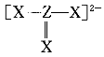
A.简单离子半径：Y>X>W
B.X、Y形成的化合物中只有一种化学键
C.单质熔点：Y>Z>X>W
D.X、Y、Z三种元素形成的常见化物中各微粒最外层达到8电子结构
11.在容积均为1 L的a、 b、c三个密闭容器中，分别放入铁粉并充入1 mol CO，控制在不同温度下发生反应：5CO(g) + Fe(s) Fe(CO)₅(g)，当反应进行到5 min时，测得CO的体积分数与温度的关系如图所示。下列说法一定正确的是( )
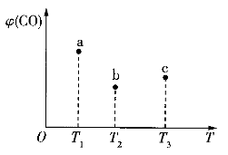
A.正反应为吸热反应，平衡常数
B.反应进行到5 min时，a容器中
C.b中大于a中
D.达到平衡时，a、b、c中CO的转化率：b > c >a
12.下列四幅图所表示的信息与对应的叙述相符的是( )
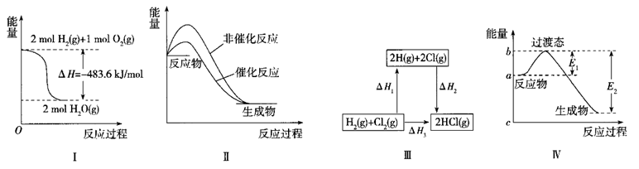
A. 图Ⅰ表示H₂与O₂发生反应过程中的能量变化，则H₂的燃烧热为241.8kJ·mol⁻¹
B. 图Ⅱ表示某吸热反应分别在有、无催化剂的情况下反应过程中的能量变化
C.图Ⅲ表示一定条件下H₂与Cl₂生成HCl的反应热与途径无关，则△H₂＜△H₃
D. 由图Ⅳ可知该反应△H =(E₂ - E₁)kJ·mol⁻¹
13.如表所列的“依据”能推导出后面的“结论”的是( )
 | 依据 | 结论
A |  | 的燃烧热为-801.3kJ·mol⁻¹
B |  | 锡制品在寒冷的冬天因易转化为灰状锡而损坏
C | 稀溶液中: | 中和热为-57.3kJ·mol⁻¹
D |  | 石墨转化为金刚石会放出热量
A.A B.B C.C D.D
14.下列说法不正确的是( )
A.分子式为C₃H₈与C₆H₁₄的两种有机物一定互为同系物
B.具有相同通式的有机物不一定互为同系物
C.两个相邻同系物的相对分子质量数值一定相差14
D.分子组成相差一个或几个CH₂原子团的化合物必定互为同系物
15.下列化学方程式书写错误的是( )
A.乙醇催化氧化制取乙醛:2CH₃CH₂OH+O₂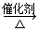2CH₃CHO+2H₂O
B.苯与浓硫酸、浓硝酸的混合液共热制硝基苯: 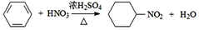
C.乙酸和乙醇发生反应生成乙酸乙酯:CH₃CH₂OH+CH₃COOH CH₃COOC₂H₅+H₂O
D.乙烯使溴的四氯化碳溶液褪色: CH₂=CH₂+Br₂→CH₂Br—CH₂Br
16.关于有机物a(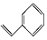)、b()、c()的说法错误的是( )
A.a、b、c互为同分异构体
B.a、c均能使酸性高锰酸钾溶液褪色
C.a、c与足量氢气反应消耗氢气的物质的量之比是4:3
D.a、b、c的一氯代物分别有4种、1种、2种(不考虑立体异构)
17.下列说法中不正确的是( )
A.食醋中含有乙酸,乙酸可由乙醇氧化得到
B.乙醇、乙酸乙酯、乙酸能用饱和碳酸钠溶液鉴别
C.乙酸、乙酸乙酯、葡萄糖和淀粉的C、H、O原子个数比相同
D.生活中食用的食醋、植物油、动物蛋白都是混合物
18.可逆反应2NO₂ 2NO+O₂在密闭容器中进行,达到平衡状态的标志是( )
① 单位时间内生成n mol O₂的同时生成2n mol NO₂
② 单位时间内生成n mol O₂的同时生成2n mol NO
③ 用NO₂、NO、O₂表示的反应速率之比为2 : 2 : 1的状态
④ 混合气体的颜色不再改变的状态
⑤ 混合气体的密度不再改变的状态
⑥ 混合气体的平均相对分子质量不再改变的状态
A.①④⑥ B.②③⑤ C.①③④ D.①②③④⑤
19.一种制取粗碘的工艺流程如图所示,下列有关说法中不正确的是( )
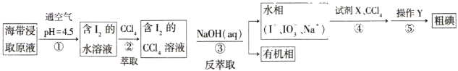
A.步骤②中的萃取过程为物理变化
B.步骤③发生的反应中I₂是氧化剂,NaOH是还原剂
C.步骤④所加的试剂X可能是稀硫酸
D.步骤⑤涉及的主要操作Y为分液和蒸馏
20.从空气中捕获直接转化为甲醇是“甲醇经济”领域的研究热点，诺贝尔化学奖获得者乔治•安德鲁•欧拉教授首次采用基于金属钌的催化剂实现了这种转化，其转化如图所示。下列说法错误的是( )
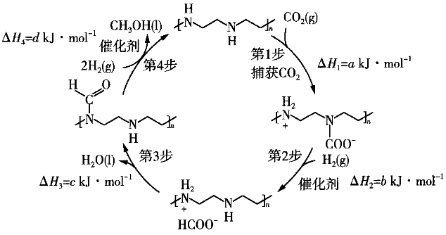
A.可采取蒸馏法分离生成的甲醇（沸点为64.7 ℃）和水
B.催化剂可大大提高该反应的化学反应速率和反应物的平衡转化率
C.甲醇可在燃料电池中作为燃料使用
D.该转化总反应的反应热ΔΗ =(a + b + c + d)kJ·mol⁻¹
二、填空题（每空2分，总计40分）
21. （10分）一定条件下铁可以和CO₂发生反应Fe(s)+CO₂(g)FeO(s)+CO(g) ΔΗ>0。一定温度下,向某密闭容器中加入足量铁粉并充入一定量的CO₂气体,反应过程中CO₂气体和CO气体的浓度与时间的关系如图所示。
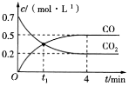
(1)t₁ min时,正、逆反应速率的大小关系为ν_{正}____ν_{逆}(填“>”“<”或“=”)。
(2)4min内,CO₂的转化率为__ __;CO的平均反应速率v(CO)=__ _。
(3)下列条件的改变能减慢其反应速率的是_ ___(选填序号)。
① 降低温度
② 减少铁粉的质量
③ 保持压强不变,充入He使容器的体积增大
④ 保持体积不变,充入He使体系压强增大
(4)下列描述能说明上述反应已达平衡的是____(选填序号)。
① v(CO₂)=v(CO)
② 单位时间内生成n mol CO₂的同时生成n mol CO
③ 容器中气体压强不随时间而变化
④ 容器中气体的平均分子质量不随时间而变化
22. （8分）近年来，全国大部分地区被雾霾笼罩，机动车尾气排放是引发雾霾的原因之一。提高空气质量，减少机动车尾气排放成为当务之急。汽车内燃机工作时引发反应：，是导致汽车尾气中含有NO的原因之一。已知断裂某些共价键需要的能量如下表：
断裂的共价键 | O=O |  | N—O
需要的能量 | 495 | 945 | 630
（1）机动车内燃机工作时会引发和的反应，该反应是 （填“放热”或“吸热”）反应，1 mol 与1 mol 的总能量比2 mol NO的总能量 （填“高”或“低”）。
（2）与合成NO的热化学方程式可以表示为，则 = 。
（3）NO与CO反应的热化学方程式可以表示，但该反应的速率很小，若使用机动车尾气催化转化器，尾气中的NO与CO可以转化成无害物质排出。上述反应在使用“催化转化器”后，= （填“增大”“减小”或“不变”）。
23. （12分）含氮的化合物对环境会产生危害，脱除大气中及地下水体中是科学家研究的重要课题。请回答下列问题：
(1)可将还原为。
已知：
写出还原NO(g)生成与的热化学方程式：________________。
(2)柴油燃油车是通过尿素—选择性催化还原(Urea-SCR)法处理氮氧化物的。Urea-SCR的工作原理为：尿素[]水溶液通过喷嘴喷入排气管中，当温度高于160 ℃ 时尿素水解，产生，生成的与富氧尾气混合后，加入适合的催化剂，使氮氧化物NO得以处理。如图为的值为a或b时，相同时间内，NO转化率随温度变化的曲线。
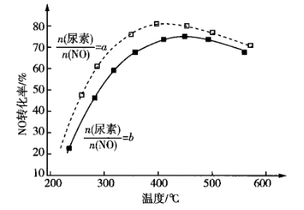
①a________________(填“>”“=”或“<”)b。
②由图可知，一定温度范围内，随着温度升高，NO转化率升高，原因是_____________(写出两条即可)。温度过高，NO转化率下降，NO的浓度升高，除温度升高平衡逆向移动外，还可能的原因是________________(写出一条即可)。
(3)中含有二价铁、三价铁，分别表示为Fe(Ⅱ)、Fe(Ⅲ)，以为催化材料，可实现用消除酸性废水中的致癌物，其反应过程示意图如图所示，则在Pd上发生的电极反应为____________________。用该法处理后水体的pH________________(填“升高”“降低”或“不变”)。
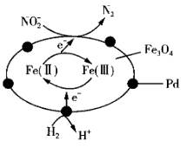

24. （10分）天然气是一种重要的清洁能源和化工原料，其主要成分为甲烷。工业上可用煤制天然气，生产过程中有多种途径生成CH₄。)天然气中的H₂S杂质常用氨水吸收，产物为NH₄HS。
(1)天然气的一个重要用途是制取H₂，其原理为CO₂(g)＋CH₄(g) 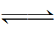2CO(g)＋2H₂(g)。在密闭容器中通入物质的量浓度均为0.1 mol·L^{－1}的CH₄与CO₂，在一定条件下发生反应，测得CH₄的平衡转化率与温度及压强的关系如图甲所示，则压强p₁________(填“大于”或“小于”)p₂；压强为p₂时，在y点：v_{正}________(填“大于”“小于”或“等于”)v_{逆}。 求y点对应温度下的该反应的平衡常数K＝________(计算结果保留两位有效数字)。
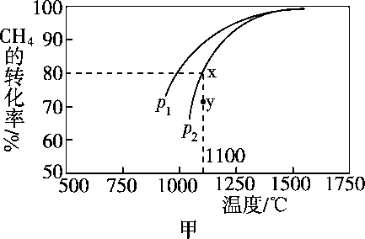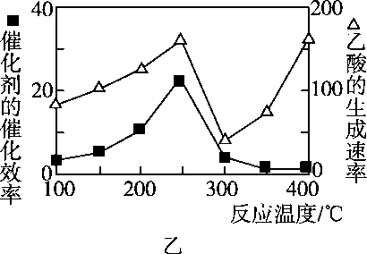
(4)以二氧化钛表面覆盖CuAl₂O₄为催化剂，可以将CH₄和CO₂直接转化成乙酸。
①在不同温度下催化剂的催化效率与乙酸的生成速率如图乙所示。250～300 ℃时，温度升高而乙酸的生成速率降低的原因是__________________________________。
②为了提高该反应中CH₄的转化率，可以采取的措施是______________________________。

